Chào mừng 93 năm ngày thành lập Công đoàn Việt Nam (28/7/1929-28/7/2022)

Ngày 28/7/1929, tổ chức Công đoàn Việt Nam ra đời, đánh dấu một bước ngoặt quan trọng đối với quá trình đấu tranh, phát triển của phong trào công nhân Việt Nam; là hạt nhân vận động, tập hợp giai cấp công nhân đi dưới ngọn cờ cách mạng vinh quang của Đảng Cộng sản Việt Nam.

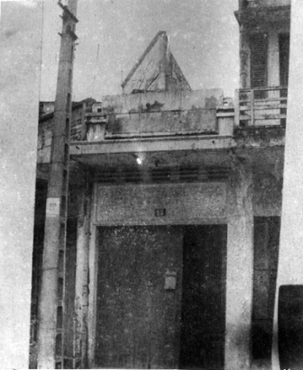
Số nhà 15 Hàng Nón, nơi diễn ra Hội nghị thành lập Tổng Công hội Đỏ Bắc Kỳ, 28/7/1929.Cuối năm 1924, đầu năm 1925, tại Quảng Châu, đồng chí Nguyễn Ái Quốc, lãnh tụ vĩ đại của giai cấp công nhân và nhân dân Việt Nam, Người đặt cơ sở lý luận cho công đoàn Việt Nam đã đề ra tôn chỉ mục đích hoạt động của Công Hội, đào tạo hàng loạt cán bộ ưu tú trong tổ chức thanh niên cách mạng đồng chí hội mà nòng cốt là Cộng Sản Đoàn Người cũng đề ra việc “vô sản hoá” – đi vào các xí nghiệp hầm mỏ, đồn điền để vận động giáo dục công nhân vào tổ chức Công Hội.
Cuối năm 1928, đầu năm 1929, nhiều tổ chức Công hội đỏ được thành lập ở các xí nghiệp vá phát triển, dần dần được thống nhất thành tổng Công Hội đỏ cấp tỉnh, thành phố (Hà Nội, Hải Phòng, Nam Định, Hòn Gai).
Ngày 28/7/1929, tại số nhà 15 phố Hàng Nón, Hà Nội, đại hội thành lập tổng Công Hội đỏ miền Bắc đã khai mạc. Đại hội thông qua các nhiệm vụ đấu tranh và điều lệ tóm tắt, quyết định ra tờ báo Lao động và tạp chí Công Hội Đỏ, bầu ban chấp hành.
Tiếp đó, các tổng Công Hội đỏ ở miển Trung, miền Nam, được thành lập. từ năm 1930, tổng Công Hội đỏ đã được hoạt động khắp cả nước. Trải qua các thời kỳ cách mạng, dưới sự lãnh đạo của Đảng, Công Đoàn Việt Nam có nhiều tên gọi khác nhau để phù hợp với nhiệm vụ từng giai đoạn:
Công Hội đỏ (1929 – 1935)
Nghiệp đoàn Ái Hữu (1936 – 1939)
Công nhân Phản Đế (1939 – 1941)
Công nhân cứu quốc (1941 – 1945)
Tổng liên đoàn lao động Việt Nam (1946 – 1961)
Tổng Công Đoàn Việt Nam (1961 – 1988)
Tổng liên đoàn lao động Việt Nam (1961 đến nay)
Bộ chính trị ban chấp hành Trung Ương Đảng Cộng Sản Việt Nam đã quyết định lấy ngày 28/7/1929, ngày họp đại hội thành lập tổng Công Hội đỏ đầu tiên ở miền Bắc Việt Nam, làm ngày thành lập Công Đoàn Việt Nam. Đại hội đại biểu Công Đoàn toàn quốc lần V (tháng 11/1983) họp tại thủ đô Hà Nội đã nhất trí thông qua nghị quyết lấy ngày 28/7/1929 làm ngày thành lập tổng liên đoàn lao động Việt Nam.
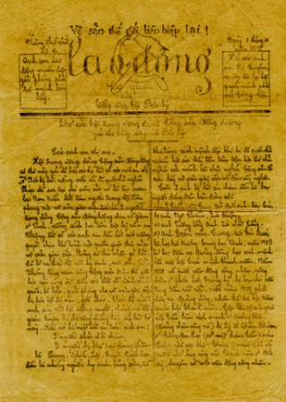
Báo Lao Động, cơ quan ngôn luận của Tổng Công hội Đỏ Bắc Kỳ.
Như một tất yếu của lịch sử, các tổ chức Công hội sơ khai ra đời; đặc biệt là tổ chức Công hội Đỏ do người công nhân ưu tú Tôn Đức Thắng (sau này là Chủ tịch nước Việt Nam Dân chủ Cộng hòa) sáng lập đã đáp ứng yêu cầu cấp thiết của phong trào đấu tranh của giai cấp công nhân Việt Nam những thập niên đầu thế kỷ 20; tạo một bước ngoặt to lớn trong phong lịch sử trào đấu tranh của công nhân, đó là chuyển từ đấu tranh tự phát sang đấu tranh tự giác, đã có những đóng góp quan trọng vào phong trào đấu tranh của công nhân thế giới. Bằng con đường “Vô sản hoá”, nhiều tổ chức Công hội Đỏ được thành lập ở các xí nghiệp và phát triển, dần dần được thống nhất thành Tổng Công hội Đỏ cấp tỉnh, thành phố (Hà Nội, Hải Phòng, Nam Định, Hòn Gai).
Sự ra đời của Công đoàn cách mạnh Việt Nam có ý nghĩa to lớn, đánh dấu sự lớn mạnh của phong trào công nhân và sự trưởng thành của giai cấp công nhân Việt Nam. Khẳng định luận điểm nổi tiếng của Lênin đó là “Giai cấp công nhân ở bất kỳ nơi nào trên thế giới cũng chỉ phát triển và chỉ có thể phát triển bằng con đường Công đoàn, bằng sự tác động qua lại giữa Công đoàn và Đảng của giai cấp công nhân, chứ không thể bằng con đường nào khác’’.
Trong nhữngnăm qua, tổ chức Công đoàn Việt Nam đã không ngừng trưởng thành, lớn mạnh; đã vận động, tập hợp đông đảo công nhân, viên chức, lao động dưới ngọn cờ cách mạng do Đảng Cộng sản Việt Nam lãnh đạo để có những đóng góp to lớn trong thắng lợi của hai cuộc kháng chiến chống thực dân Pháp và đế quốc Mỹ xâm lược; tổ chức và vận động công nhân, viên chức, lao động hưởng ứng thực hiện các phong trào thi đua yêu nước, góp phần to lớn trong công cuộc xây dựng và phát triển đất nước.
Nhân ngày thành lập Công đoàn Việt Nam, mỗi chúng ta có dịp ôn lại truyền thống vẻ vang của giai cấp công nhân, tổ chức công đoàn Việt Nam. Từ truyền thống đó nhắc nhở mỗi người tự vươn lên phát huy vai trò làm chủ, ý chí tự lực, tự cường, hăng hái thi đua lao động sản xuất, công tác, góp phân thực hiện thắng lợi nghị quyết Đại hội Đảng, nghị quyết đại hội Công đoàn các cấp. Phát huy truyền thống 93 năm xây dựng và trưởng thành, đoàn viên CNVCLĐ toàn Công đoàn Tiểu học Ngọc Lâm tiếp tục đoàn kết, thống nhất ý chí, năng động sáng tạo, phấn đấu vươn lên cùng đảng bộ, nhân dân phường Bồ Đề, thực hiện thắng lợi nhiệm vụ của quận , góp phần xây dựng quê hương Long Biên ngày càng giàu mạnh, văn minh.
Công đoàn trường Tiểu học Ngọc Lâm rất tự hào, phấn khởi chào mừng kỷ niệm 93 năm ngày thành lập Công đoàn Việt Nam (28/7/1929 – 28/7/2022).
Công đoàn Tiểu học Ngọc Lâm.

